挿絵, ウィンドウ が含まれている画像

AI 生成コンテンツは誤りを含む可能性があります。

№81

令和7年7月25日

●編集・発行

裾野市生涯学習課

（裾野市生涯学習センター内）

〒410-1102

静岡県裾野市深良435

TEL055-994-0145

FAX055-992-4047

***to you***

**都合により、催物等は急遽中止や延期になる場合がございます。ご理解いただきますようお願いいたします。**

**あなたの「学びたい」を応援します！**

生涯学習課情報紙

市公式ウェブサイトにPDF

を掲載しています。

市民文芸誌「文芸すその」ご案内

**「ｆｏｒ ｙｏｕ」配信中！**

地図と文字の加工写真

**・募集：第45号(令和7年版)の作品を募集します。**

**・対象**：作品は、裾野市内に在住・通勤・通学している方、または過去に裾野市内に在住していた方によるものであること。

（但し小中学生を除く）

**・部門**：**特集「わがまち」「富士山とわたし」、小説、童話、随筆、手記、紀行文、誌、短歌、俳句、連句、その他**

**・締切**：**令和7年7月31日(木)までに生涯学習課**

**(生涯学習センター内)へ提出してください。**

**※条件や原稿の様式など詳細については生涯学習課へお問い合わせください。**

年間を通じて開催されるイベントや講座情報をまとめた『for you』令和7年度版を、市公式ウェブサイトにて公開中です。身近な先生や、出前講座など、暮らしに役立つ情報が満載です。ぜひご覧ください！

『for you』

市公式ウェブサイト

二次元コード

グラフィカル ユーザー インターフェイス, アプリケーション, Word

AI 生成コンテンツは誤りを含む可能性があります。

QR コード

AI 生成コンテンツは誤りを含む可能性があります。

**身近な先生募集中**

さまざまな分野で知識や技能をお持ちの皆さまに講師としてご登録していただき、学習活動の必要に応じて「先生」としてご協力いただくものです。

**「身近な先生」は随時募集しています。**

・登録は学識者に限ったものではありません。講習の内容により必要な場合を除き、資格や免許の有無は問いません。

・原則としてボランティアでの活動となります。材料費や交通費などの経費は依頼者が負担しますが、報酬はありません。

・登録には「裾野市生涯学習人材登録申込書」の記入が必要です。

詳しくは生涯学習センターまでお問合せください。

「身近な先生」ご紹介

新しい先生が増えましたので、ご紹介いたします。

　さん（佐野在住）

☆バレトン…裸足のトレーニング、筋力の強化、有酸素、柔軟性の向上、フィットネス、バレエ、ヨガの動作を織り込んだワークアウト

『生涯学習情報誌「for you」』には、ほかにもたくさんの「身近な先生」が掲載しています。地域・サークルなどでぜひご活用ください！依頼方法など詳細は生涯学習センターまでお問い合わせください。

グラフィカル ユーザー インターフェイス, テキスト, アプリケーション

AI 生成コンテンツは誤りを含む可能性があります。

**問い合わせ先／裾野市生涯学習センター℡992-3800**

**8:30～21:30　※月曜休館（月曜日が祝日の場合は、翌平日）**

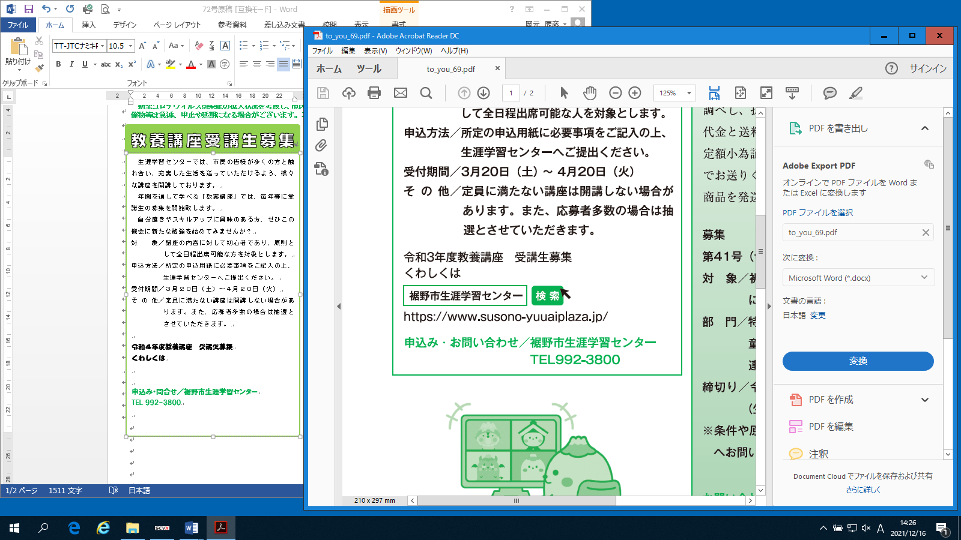

KIDS DANCE参加者募集

富士山資料館特別開館

子ども達に、音楽にあわせて体いっぱいに表現する楽しさを体験させてみませんか。

体力づくりはもちろん、基本的なダンスステップの習得や、リズム感・柔軟性の向上を目指します。

みんなと一緒に動きを合わせることで、協調性やチームワークも育まれます。

・日程：10月15日～3月4日、全て水曜日　全11回

・講師：ＡＹＡＲＩ先生

・時間：18時～19時

・会場：生涯学習センター学習室1

・対象：小学3～6年生

・定員：20人

・受講料：4,400円

≪持ち物・服装≫・室内用スニーカー・動きやすい服・飲み物・タオル

◆申込方法　上記QRコードからお申込みください。

申込受付期間：8月26日(火)～9月15日(月)

**※応募者多数の場合は締切後抽選**

**LOGOフォームでお申し込みください。**

※詳しくは市公式ウェブサイトをご覧ください。

今年も休館中の裾野市立富士山資料館を特別開館します。今回も自由見学ですので、貴重な資料をご堪能ください。

なお、最終日には富士山裾野ガイド協会の協力により 子ども向け富士山学習会を実施します。お楽しみに！

・主催：富士山世界文化遺産裾野市民協議会

・後援：裾野市・裾野市教育委員会

・協力：富士山裾野ガイド協会

・日時：令和7年8月12日(火)～15日(金)10時～15時

・場所：裾野市立富士山資料館（十里木）

※期間中の入館申し込み不要で無料です。

**≪15日実施≫**

ガイド同行館内富士山学習会

・第1回12：30より

・第2回13：30より

・第3回14：30より

※館内の展示物等は富士山裾野ガイド協会（世界遺産登録ガイド）が説明いたします。



雪の積もった家

第26回児童生徒アイデア展

青少年の非行・被害防止強調月間

小・中学生を対象とした、児童生徒アイデア展を開催します。創造力溢れるアイデアや工夫による作品や、地域や子どもが自発的に取り組んできた研究内容を展示します。ぜひ足をお運びいただき、力作をごらんください。

・期間：令和7年9月20日(土)～10月5日(日)

※9月22日(月)、29日(月)は休館日

・時間：9時～21時

・会場：生涯学習センター　展示コーナー

青少年のスマートフォン所持率が急速に高まる中、インターネットを利用した犯罪被害やトラブルに巻き込まれる事例が後を絶たず、青少年の非行及び被害の両面において、予断を許さない状況が続いています。

このような状況を踏まえ、静岡県では7月を「静岡県青少年の非行・被害防止強調月間」と定め、関係機関・団体と地域住民とが相互に協力・連携し、地域全体で集中的に取り組むことで、青少年の非行及び被害防止の徹底を図っています。

裾野市では7月18日(金)に裾野駅および岩波駅周辺において、補導員、地域安全推進員、裾野警察署と連携し、夏季一斉補導を実施しました。

テキスト が含まれている画像

AI 生成コンテンツは誤りを含む可能性があります。

建物の前に並んで立っている数人の人たち

AI 生成コンテンツは誤りを含む可能性があります。建物の前を歩く人々

AI 生成コンテンツは誤りを含む可能性があります。

冬の野鳥観察会

令和４年 成人式

岩波駅前

市役所前

**問い合わせ先／裾野市生涯学習センター℡992-3800**

**8:30～21:30　※月曜休館（月曜日が祝日の場合は、翌平日）**

